《数据仓库与数据挖掘》
实验报告册

20 18 - 20 19 学年 第 一 学期
班 级：
学 号：
姓 名：
授课教师： 王晓茹 实验教师： 王晓茹
实验学时： 2 实验组号： 1

计算机系

实验一 Microsoft SQL Server Analysis Services的使用

实验类型：验证性 实验学时：4
实验目的：
学习并掌握Analysis Services的操作，加深理解数据仓库中涉及的一些概念，如多维数据集，事实表，维表，星型模型，雪花模型，联机分析处理等。
实验内容：
在实验之前，先通读自学SQL SERVER自带的Analysis Manager概念与教程。按照自学教程的步骤，完成对FoodMart数据源的联机分析。建立、编辑多维数据集，进行OLAP操作，看懂OLAP的分析数据。
实验步骤：
- 安装SQL SERVER，这里选择SQL SERVER的版本是2008 R2企业版。
2、还原foodmart2005_full.bak文件：
1）、打开SQL Server Management Studio，随便右击击一个数据库选择任务—>还原—>数据库
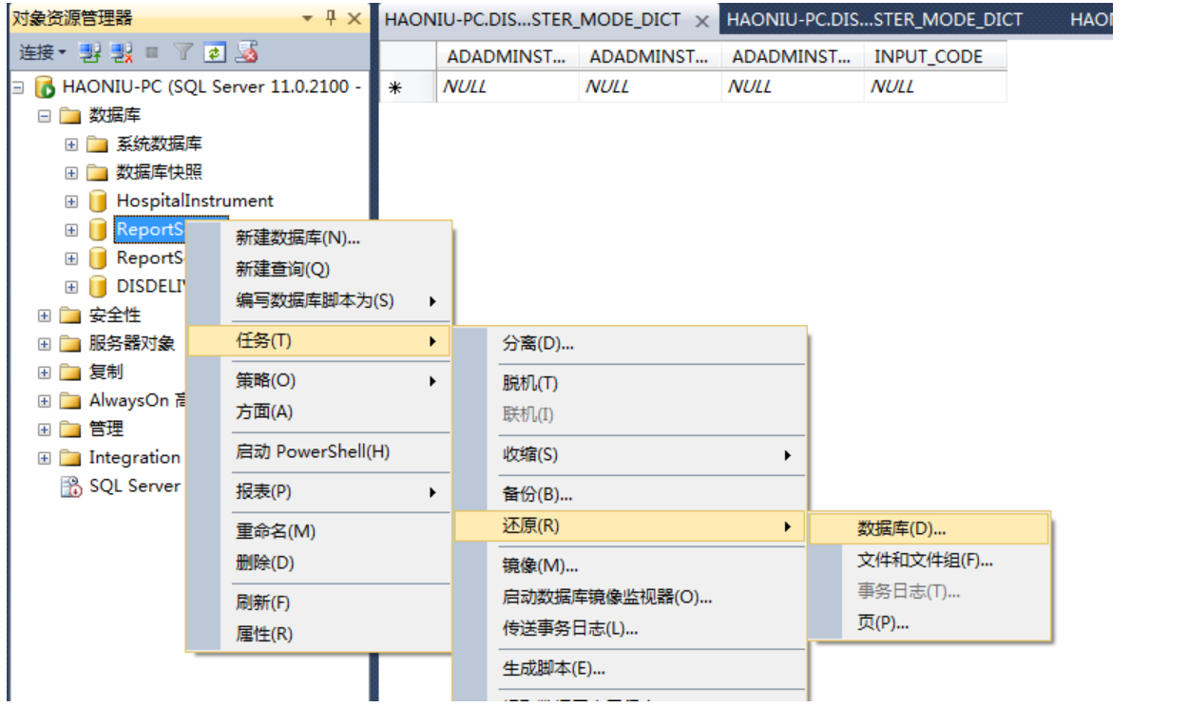
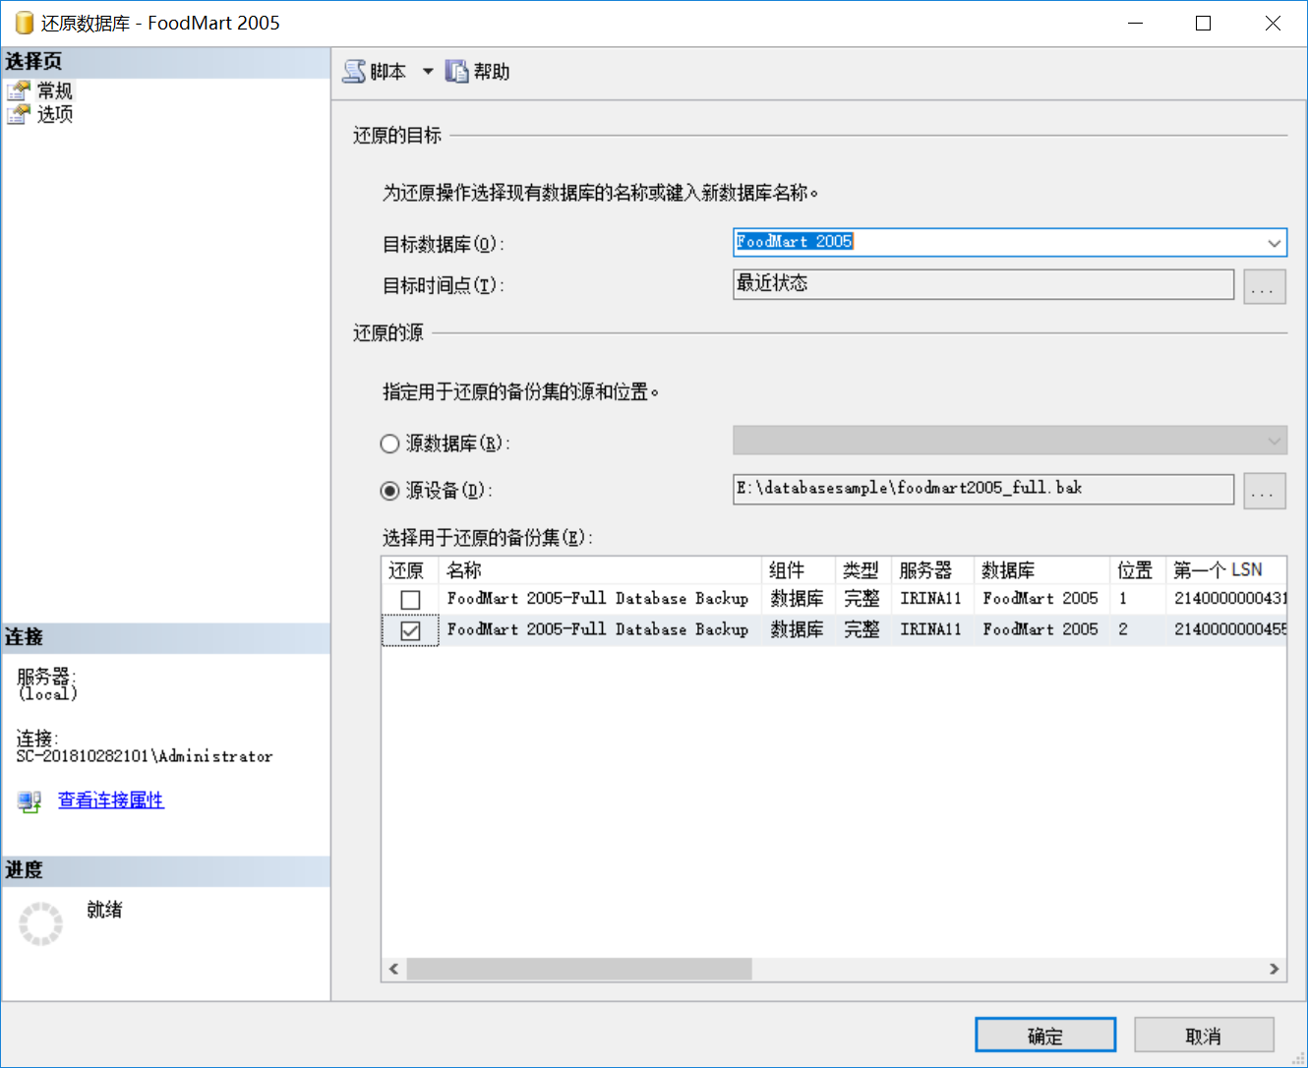

2)、在弹出的窗口中“源设备”选项选择foodmart2005_full.bak的存储路径，“选择用于还原的备份集”勾选位置为2的备份集，“目标数据库”选择FoodMart 2005。

此时，我们就可以在本地电脑得到FoodMart 2005数据库。
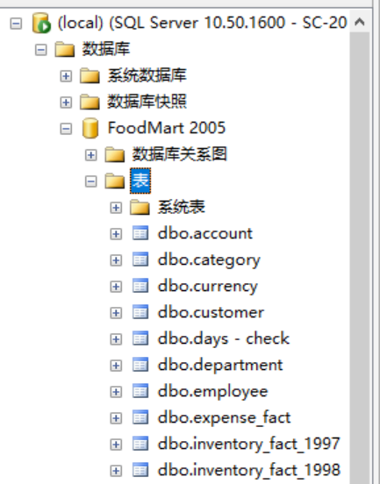

3、创建Analysis Services项目
打开SQL Server Business Intelligence Development Studio，点击文件—>新建—>项目，项目类型选择商业智能项目，Visual Studio已安装的模板选择Analysis Service项目，名称起名为Analysis Services Tutorial，点击确定。
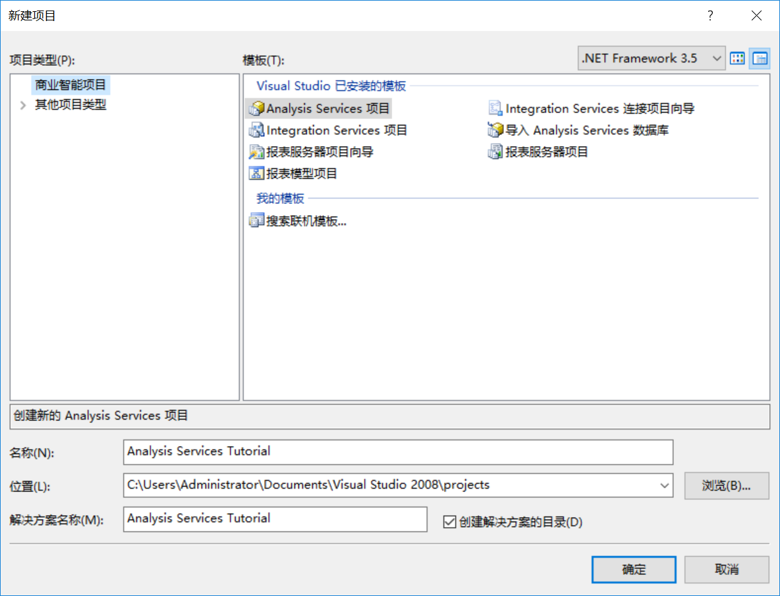

4、定义数据源
1）在解决方案资源管理器中，右键单击“数据源”，然后单击“新建数据源”。在“欢迎使用数据源向导”页上，单击“下一步”可打开“选择如何定义连接”页。在“选择如何定义连接”页上，可以基于新连接、现有连接或以前定义的数据源对象来定义数据源。本实验我们基于新连接定义数据源。选中“基于现有连接或新连接创建数据源”，再单击“新建”。在“连接管理器”对话框中，为数据源定义连接属性。在“提供程序”列表中，确保已选中“本机 OLE DB\SQL Server Native Client 10.0”。在“服务器名称”文本框中，选择本机名。确保已选中“使用 Windows 身份验证”。在“选择或输入数据库名称”列表中，选择FoodMart 2005。点击“测试连接”以测试与数据库的连接。单击“确定”然后单击“下一步”。
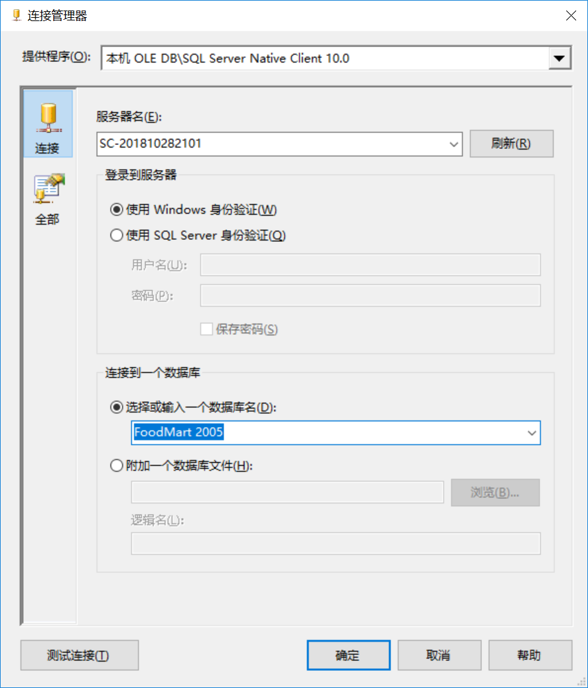

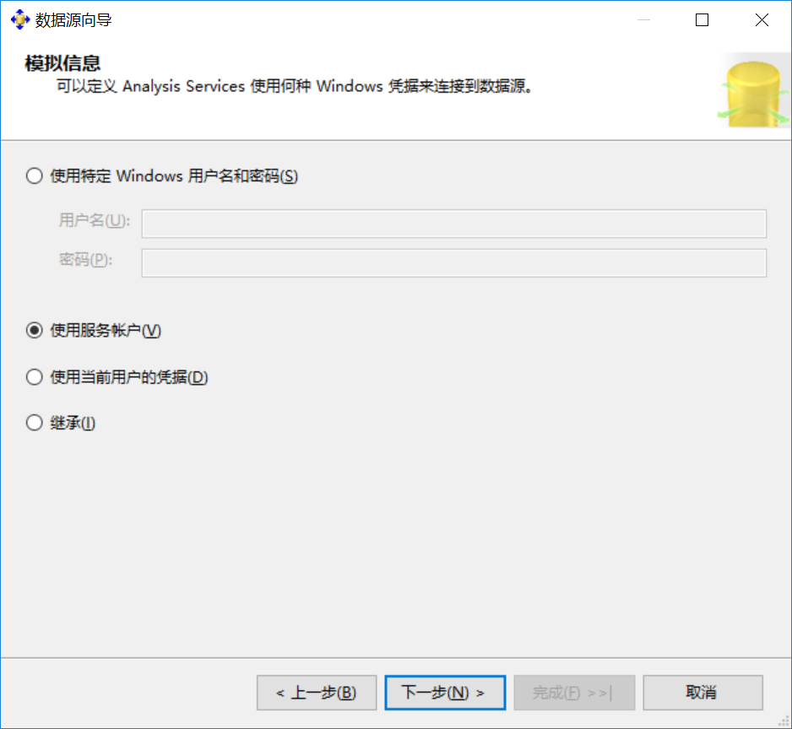
2）在该向导的“模拟信息”页上，可以定义 Analysis Services 用于连接数据源的安全凭据。在选中“Windows 身份验证”时，模拟会影响用于连接数据源的 Windows 帐户。Analysis Services 不支持使用模拟功能来处理 OLAP 对象。选择“使用服务帐户”，然后单击“下一步”。

3）在“完成向导”页上，键入名称 Food Mart 2005，然后单击“完成”以创建新数据源。
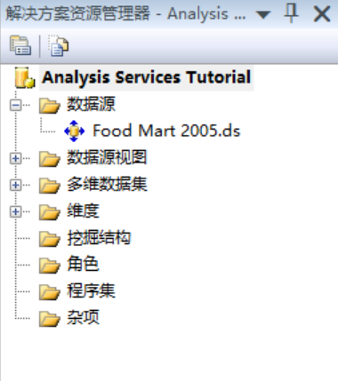

5、定义数据源视图
1）在解决方案资源管理器中，右键单击“数据源视图”，再单击“新建数据源视图”。在“欢迎使用数据源视图向导”页中，单击“下一步”。此时将显示“选择数据源”页。“关系数据源”下的Food Mart 2005数据源已被选中。单击“下一步”。

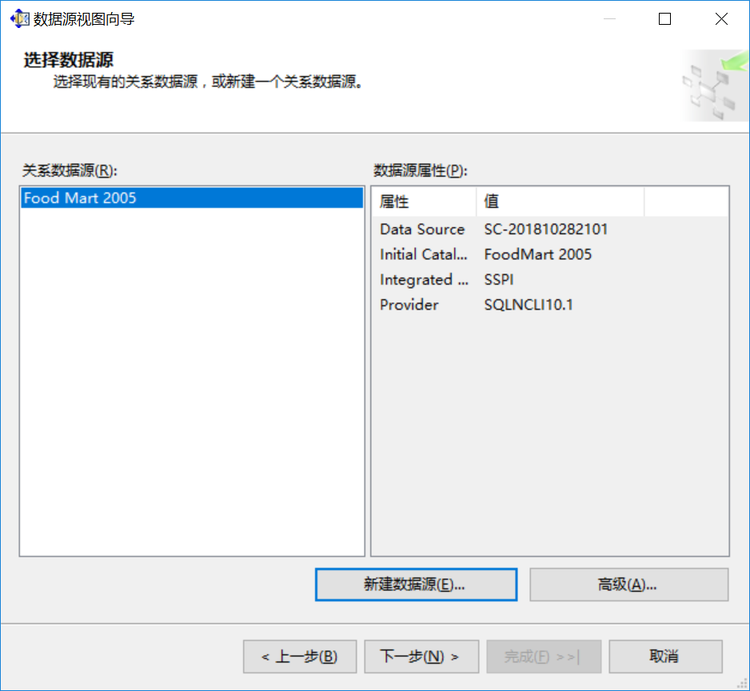

2）在“选择表和视图”页上，可以从选定的数据源提供的对象列表中选择表和视图。可以筛选此列表，为选择表和视图提供帮助。这里我们选择inventory_fact_1998、time_by_day、promotion、product、store、customer六个表。

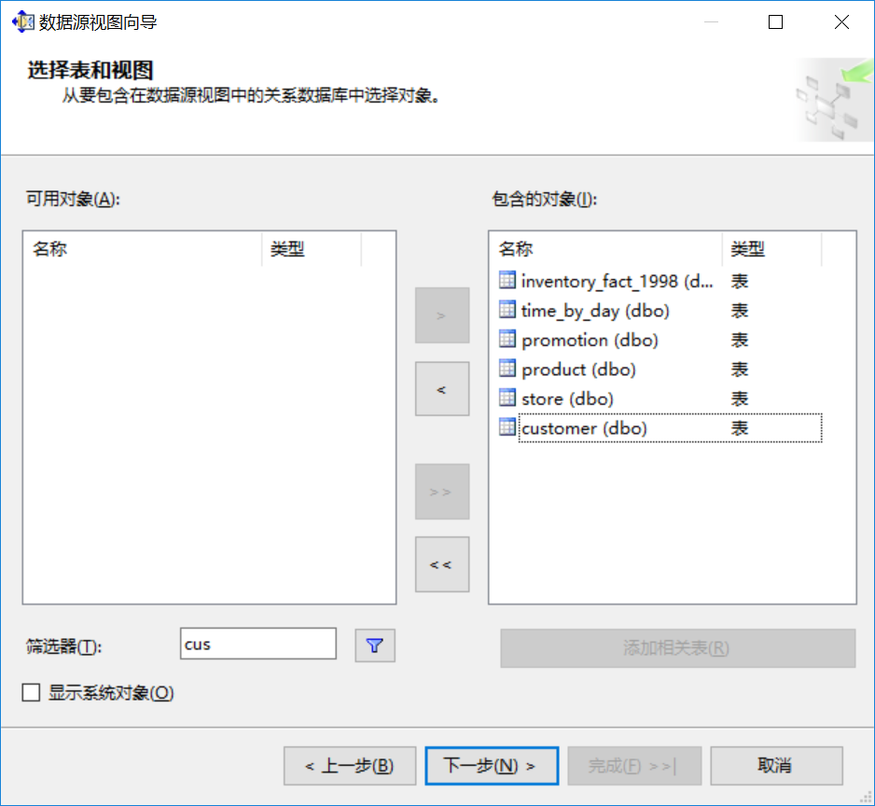
3）单击“完成”，此时，Food Mart 2005数据源视图将显示在解决方案资源管理器的“数据源视图”文件夹中。数据源视图的内容还将显示在 Business Intelligence Development Studio 的数据源视图设计器中。此设计器包含以下元素：“关系图”窗格:其中将以图形方式显示各个表及其相互关系;“表”窗格:其中将以树的形式显示各个表及其架构元素;“关系图组织程序”窗格:在其中创建子关系图，用于查看数据源视图的子集;个特定于数据源视图设计器的工具栏。我们将inventory_fact_1998表store_id字段拖动到store表store_id字段即可建立inventory_fact_1998表和store表的关系，同理我们建立inventory_fact_1998表与其余各表的关系。现在，即可在“关系图”窗格中查看所有表及其相互关系了。
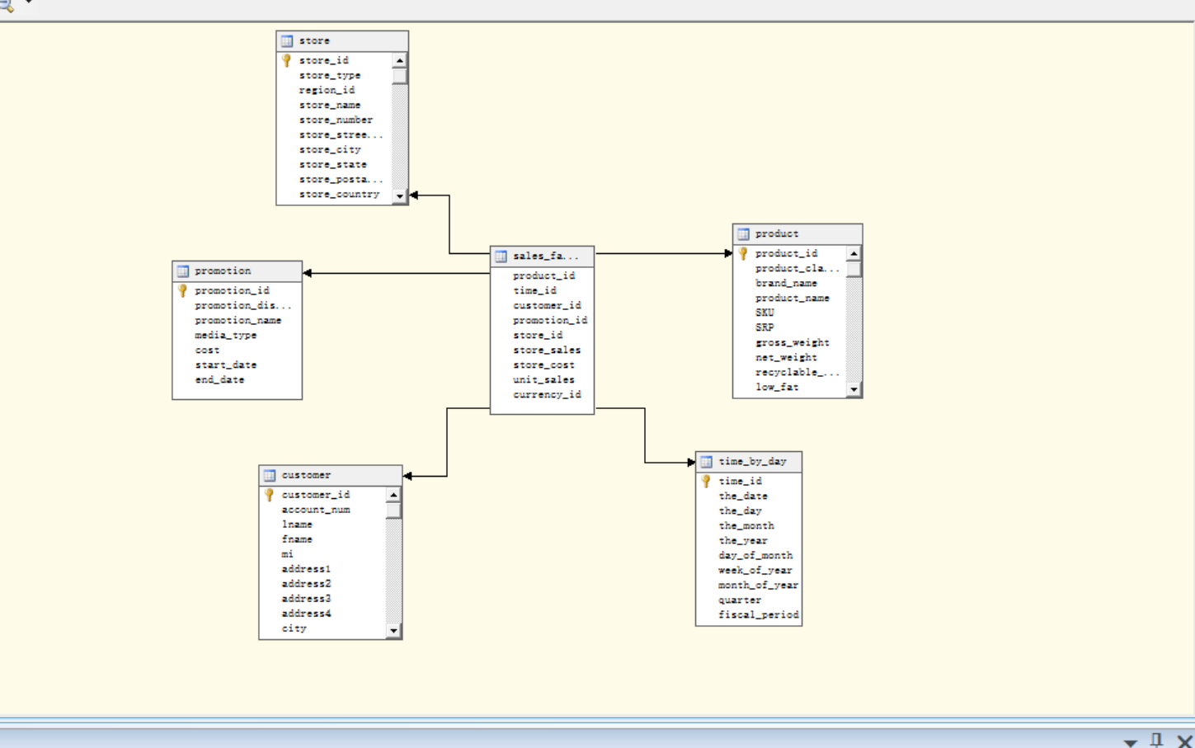
6、定义维度
在解决方案资源管理器中，右键单击“维度”，然后单击“新建维度”。在“欢迎使用维度向导”页上，单击“下一步”。在“选择创建方法”页上，验证是否选择了“使用现有表”选项，然后单击“下一步”。在“指定源信息”页上，验证是否选择了 Food Mart 2005数据源视图。在“主表”列表中，选择“product”，
键列设置为“product_id”,名称列设置为“product_id”，点击“下一步”，“可用属性”勾选Brand Name和Product Name。在完成向导点击“确定”。
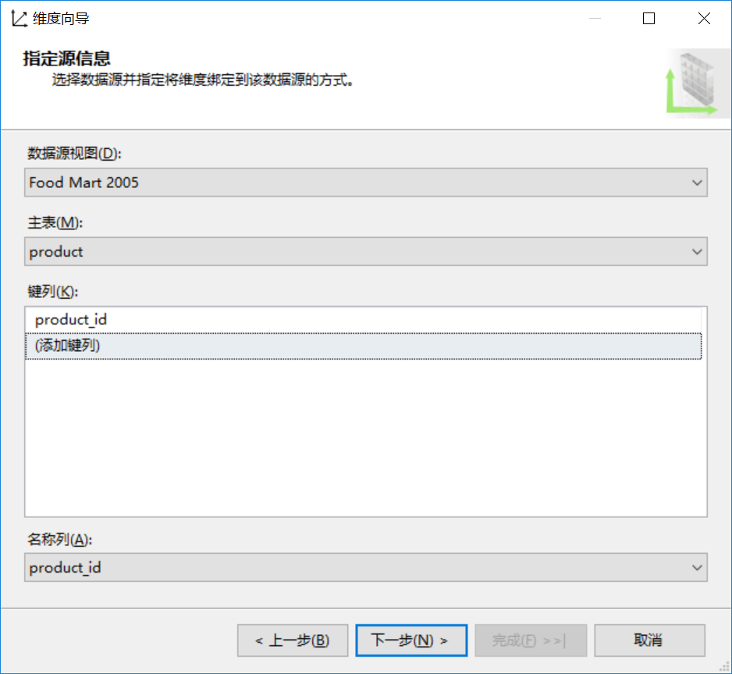
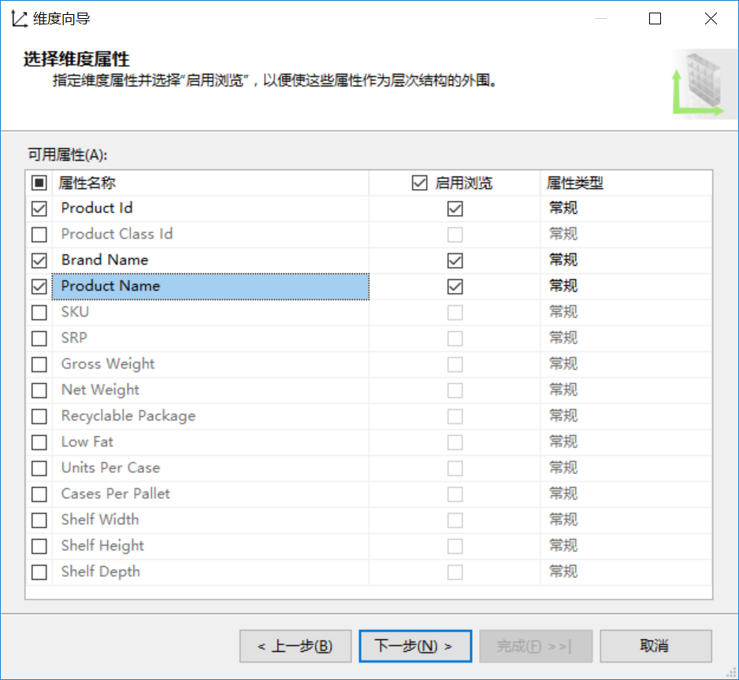
同理添加store维度和time by day维度，store维度添加Store Country和Store Type可用属性，time by day维度添加The Month可用属性（这里选择你感兴趣的维度和属性）。
7、定义多维数据集及其属性
在解决方案资源管理器中，右键单击“多维数据集”，然后单击“新建多维数据集”。在“欢迎使用多维数据集向导”页上，单击“下一步”。在“选择创建方法”页上，确认已选中“使用现有表”选项，然后单击“下一步”。在“选择度量值组表”页上，确认已选中 Food Mart 2005数据源视图。度量值组表选择sales_fact_1998，单击“下一步”，在选择度量值窗口中选择“Store Sales”、“Store Cost”、“Unit Sales”三个度量值（这里选择你感兴趣的度量值）。
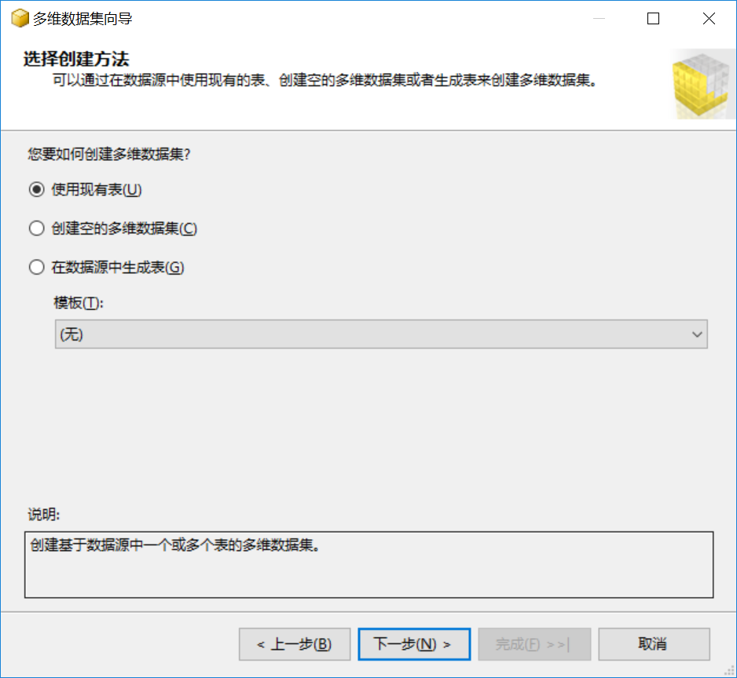
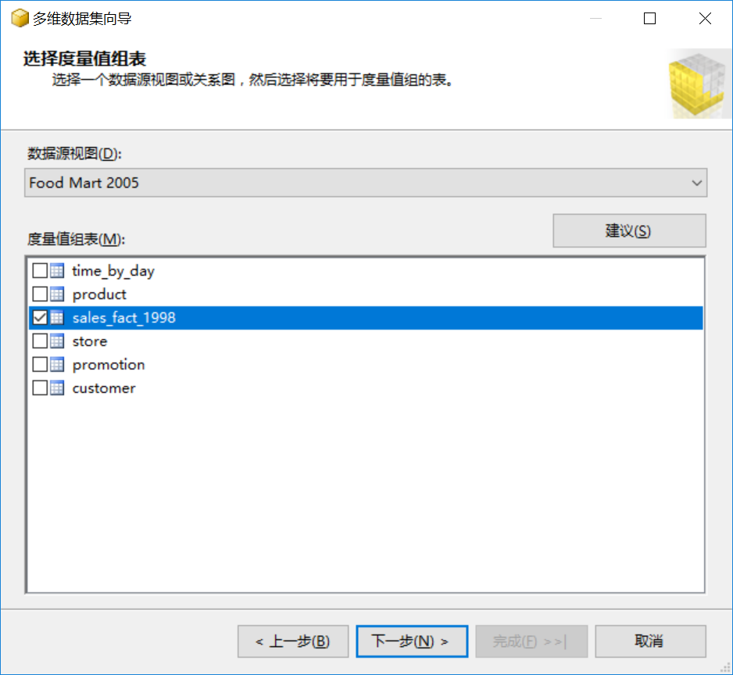
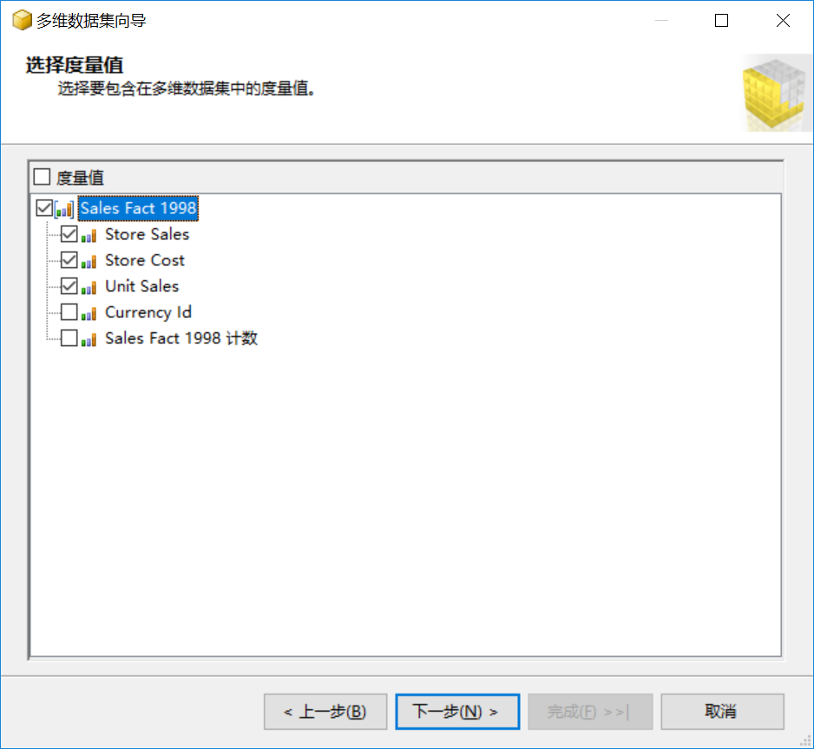
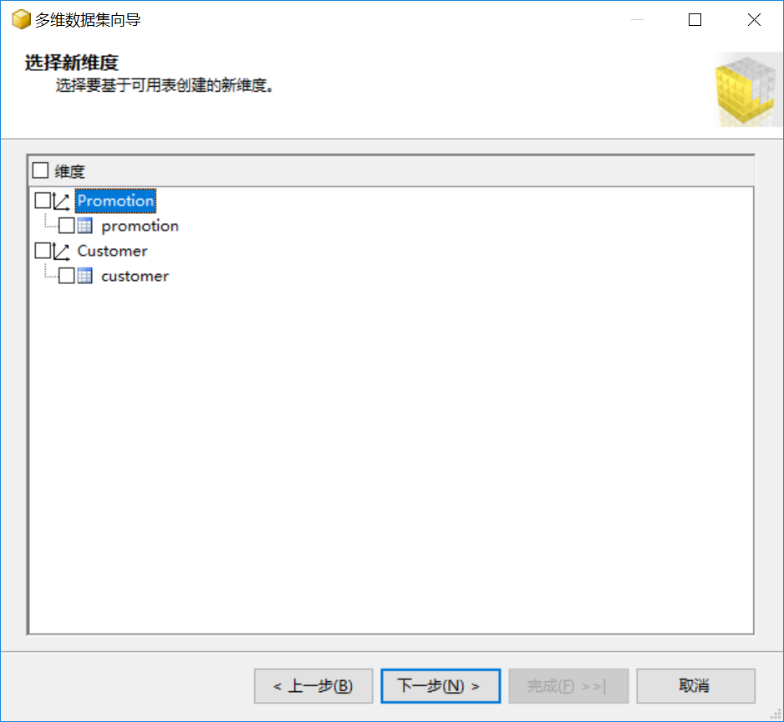
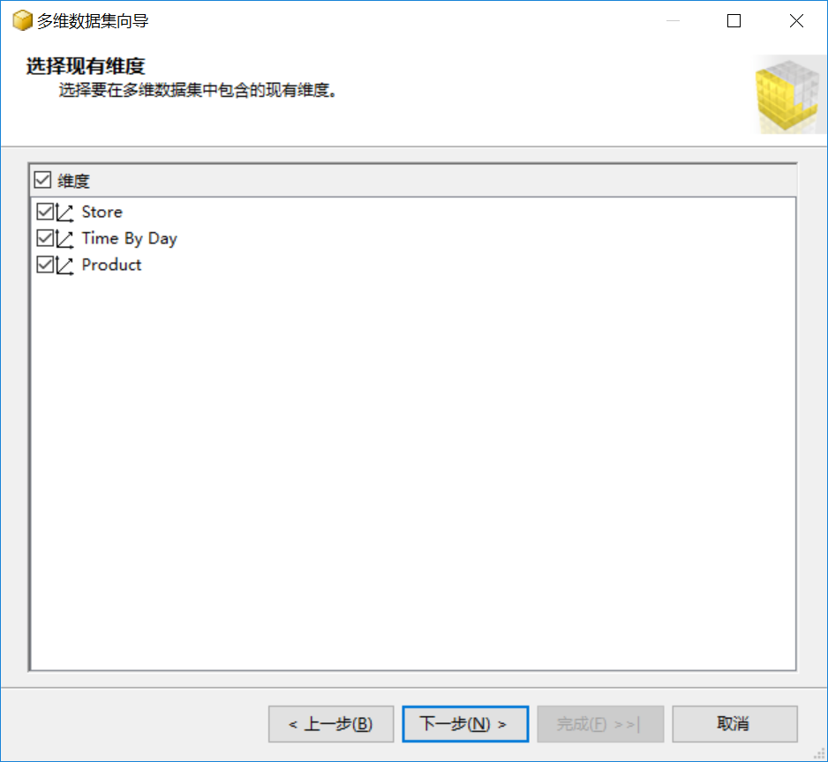
选择现有维度窗口中选择在步骤6中定义的三个维度，在选择新维度窗口中所有可以建立的新维度的勾选取消。在完成向导中点击“完成”。

在解决方案资源管理器的 Analysis Services Tutorial项目中，Analysis Services Tutorial 多维数据集显示在“多维数据集”文件夹中，而数据库维度则显示在“维度”文件夹中。此外，多维数据集设计器在开发环境的中央显示 Analysis Services Tutorial 多维数据集。事实表示黄色的，维度表是蓝色的。
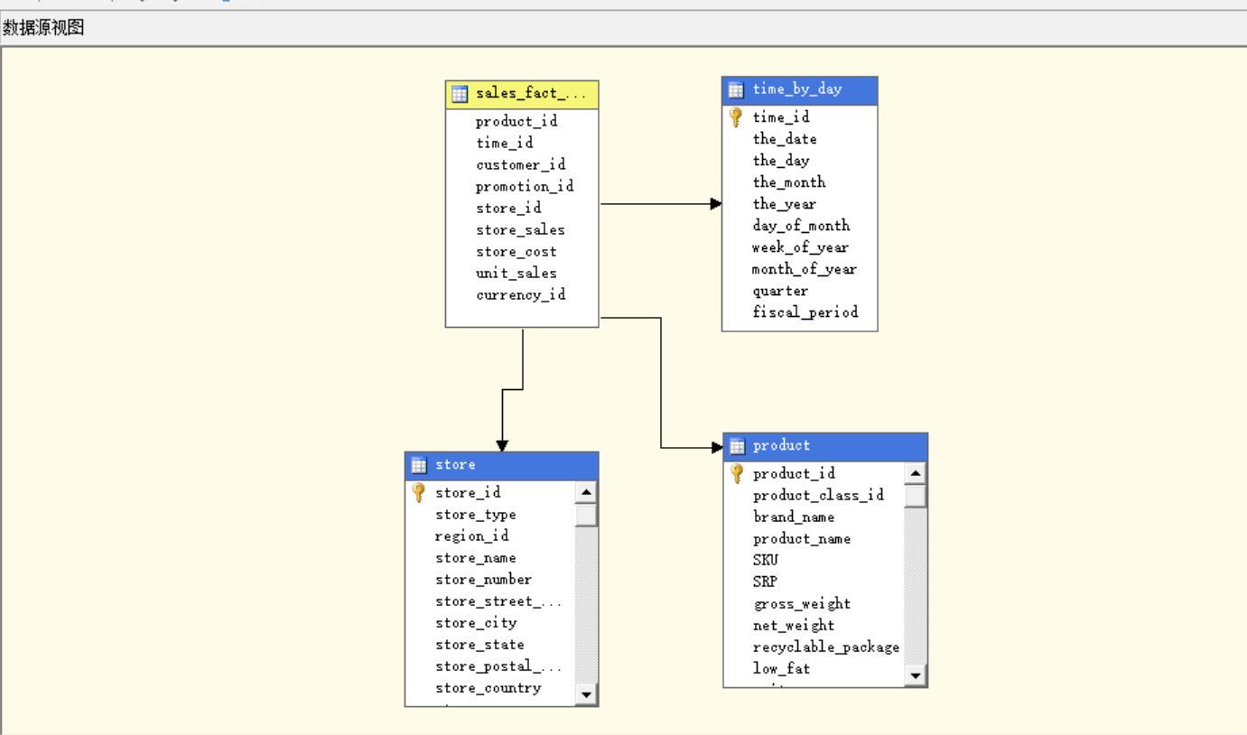
7、部署Analysis Service项目
点击“浏览器”选项卡，提示无法访问Food Mart 2005数据库。由于浏览多维数据集尚未部署到 Analysis Services 实例中，因此无法对其进行浏览。此时，Analysis Services Tutorial 项目中的多维数据集只是一个可以部署到任何 Analysis Services 实例的多维数据集定义。部署和处理多维数据集时，将在 Analysis Services 实例中创建定义的对象，然后用基础数据源的数据填充这些对象。
在解决方案资源管理器中，右键单击“Analysis Services Tutorial”项目，单击“部署”。
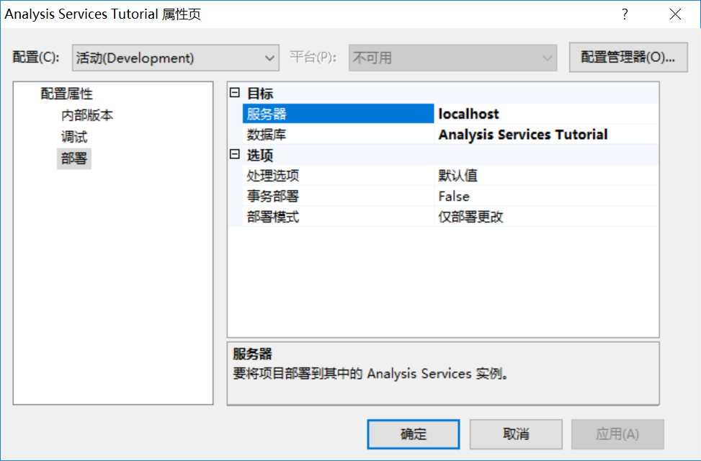
Business Intelligence Development Studio 将生成 Analysis Services Tutorial 项目，然后使用部署脚本将其部署到指定的 Analysis Services 实例中。部署进度将在下列两个窗口中显示：“输出”窗口和“部署进度 – Analysis Services Tutorial”窗口。打开“输出”窗口，如果需要，可通过单击“视图”菜单上的“输出”实现。“输出”窗口显示部署的整体进度。“部署进度 – Analysis Services Tutorial”窗口显示部署过程中每个步骤的详细信息。
8、浏览已部署的多维数据集
切换到 Business Intelligence Development Studio 中的“Time By Day”维度的“维度设计器”。单击“浏览器”选项卡可显示 Time By Day维度The Month属性层次结构的“所有”成员。
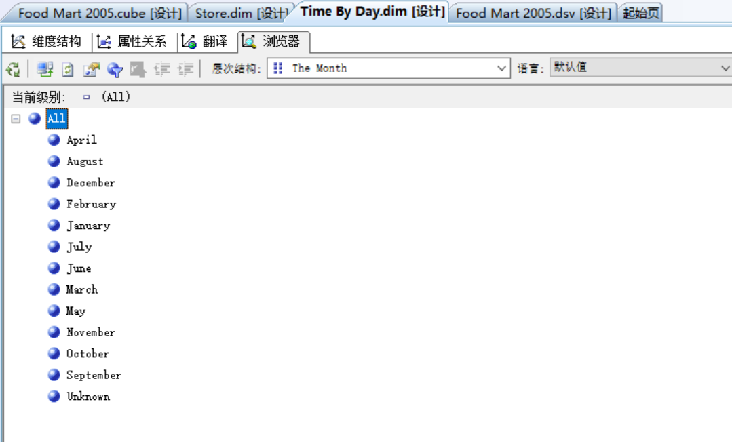
切换到 Business Intelligence Development Studio 中的“多维数据集设计器”。选择“浏览器”选项卡，然后在设计器的工具栏上单击重新连接图标。该设计器的左窗格会显示 Analysis Services Tutorial 多维数据集中的对象。在“浏览器”选项卡的右侧有两个窗格：上部窗格是“筛选器”窗格，下部是“数据”窗格。
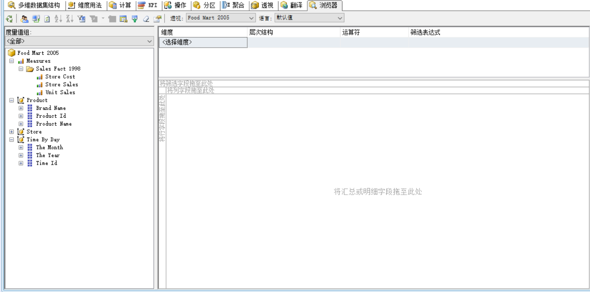
9、使用多维数据集浏览器进行分析
将事实表Sales Fact 1998的属性Store Cost、Store Sales拖动到“将汇总和明细字段拖至此处”区域，将Time By Day维度表The Month属性拖动到“将行字段拖至此处”区域。
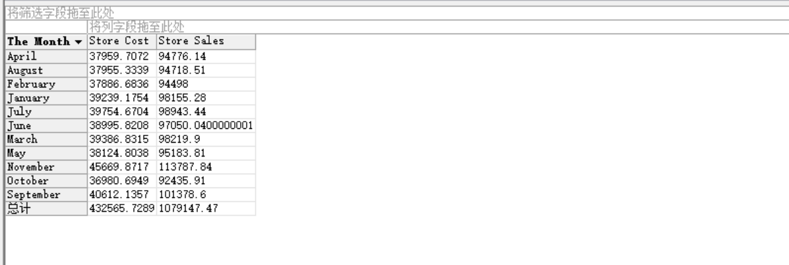
可以得到11月公司开销最大，10月开销最小。同样11月收入也最大，10月收入也最小的结论。
将Store维度表Store Type属性拖动到“将筛选字段拖至此处”区域，并将筛选条件设置为Supermarket。
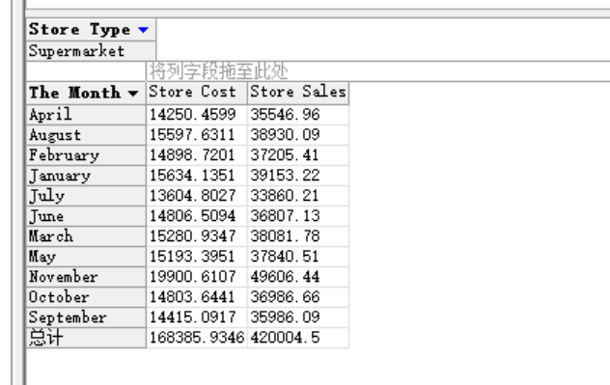
可以得到11月商场开销最大，10月开销最小。同样11月收入也最大，10月收入也最小的结论。
可以得到11月公司所有的超市开销最大，7月开销最小。同样11月收入也最大，7月收入也最小的结论。
将Store维度表Store Country属性拖动到“将列字段拖至此处”区域。
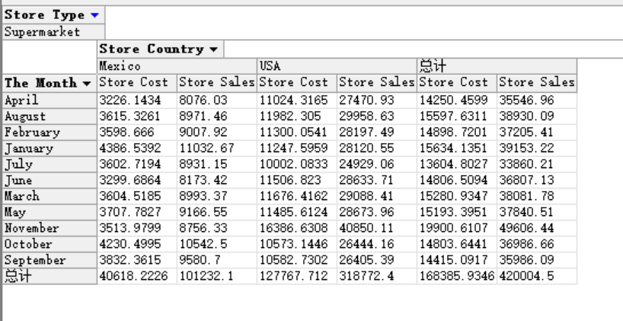
可以得到全年所有的月份美国的超市比墨西哥的超市开销和收入都要多的结论。
【实验小节】
- 当新建完多维数据集后，点击浏览器卡发现提示“无权访问Analysis Services Tutorial数据库,或该数据库不存在”，经查阅资料以后得知，浏览的多维数据集尚未部署到 Analysis Services 实例中，因此无法对其进行浏览。此时，Analysis Services Tutorial 项目中的多维数据集只是一个可以部署到任何 Analysis Services 实例的多维数据集定义。部署和处理多维数据集时，将在 Analysis Services 实例中创建定义的对象，然后用基础数据源的数据填充这些对象。
- 多维数据集向导可以使用不带聚合的多维联机分析处理 (MOLAP) 存储模式，为多维数据集定义单个分区。通过 MOLAP，所有叶级别数据和所有聚合均存储在多维数据集中，以便最大限度地提高性能。聚合是预先计算好的数据汇总，聚合可以在问题提出之前准备好答案，从而可以缩短查询响应时间。可在“分区”选项卡上定义其他分区、存储设置和写回设置。
- 掌握了SQL SERVER自带的Analysis Manager的使用方法；学会了对某个数据源的联机分析；学会了如何建立和编辑多维数据集以及进行OLAP操作。
- 对比比较了数据仓库不同的概念模型：星型模型、雪花模型、事实模型。
- 对比比较了数据仓库不同的存储模型：ROLAP、MOLAP、HOLAP。
- 实验了诸如切片、切块、旋转和钻取等OLAP的基本操作。

写在最后的话：这门课学长戏称它为研究生几个“巨麻烦”的课之一，但是一个学期下来我真的是收获满满，在这里谢谢王晓茹教授的精心备课，感谢助教们判我们的作业（同样身为助教的我知道其中的心酸），给老师和助教提前拜个早年O(∩_∩)O！

